Синхронный усилитель с цифровой обработкой сигнала Signal Recovery 7270

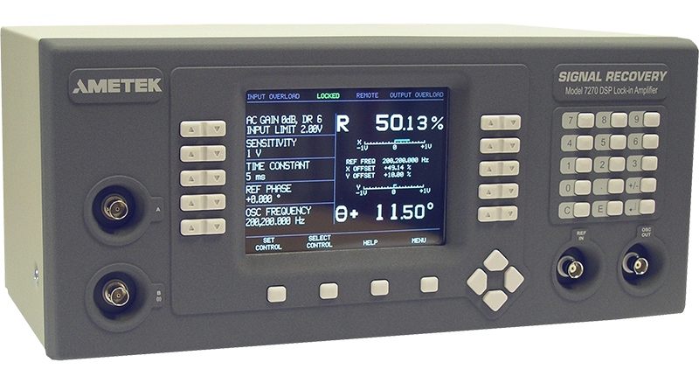

- частотный диапазон 1 мГц ÷ 250 кГц
- входы напряжения и тока
- диапазоны измерения 2 нВ ÷ 1 В и 2 фА ÷ 1 мкА
- 1 МГц частота дискретизации основного АЦП
- постоянная времени выходных фильтров 10 мксек ÷ 100 ксек
- цифровой синтезатор синусоидальных сигналов с регулируемыми амплитудой и частотой
- задаваемая амплитудная или частотная модуляция выходного сигнала синтезатора
- измерение гармоник до 127 порядка (127 × F)
- сдвоенный опорный, сдвоенный гармоничный и виртуальный (опорный) режимы
- простое управление с помощью крупного цифрового дисплея, клавиш с переменным функциональным назначением и цифровой клавиатуры
- встроенная контекстная система подсказок
- дополнительные аналоговые и цифровые входы и выходы
- буферная память для записи выходных сигналов вплоть до 1 мксек/точка
- встроенные интерфейсы USB, RS232 и Ethernet

Появление модели SR 7270 знаменует выход на рынок нового поколения синхронных анализаторов общего назначения с цифровой обработкой сигнала. В ней сочетаются все базовые технологические достижения в конструкции синхронных усилителей с момента появления их появления на рубеже 1990-х годов и наиболее передовые функциональные возможности, присущие пользующихся высоким спросом усилителям SR 7265 и SR 7280. Более того, новая компоновочная архитектура позволила реализовать повышенные технические характеристики в меньших габаритных размерах. В результате был создан простой в обращении синхронный усилитель с рабочим диапазоном 1 мГц ÷ 250 кГц и исключительными функциональными возможностями.

Широкие функциональные возможности
Как и многие другие модели фирмы Signal Recovery, синхронный усилитель SR 7270 предлагает пользователю гораздо больше, чем двухфазный синхронный захват на опорной частоте поданного сигнала. Он также наделён уникальными функциями, такими, как детектирование в двойном опорном и двойном гармоническом режимах, позволяющими одновременно измерять сигналы на двух различных частотах. В режиме отображения спектра на дисплей выводится спектральная плотность мощности входного сигнала, что позволяет избежать помех при выборе опорной частоты. Теперь стало возможным проводить и так называемую «тандемную демодуляцию». В этом режиме амплитудно модулированный сигнал на (высокой) «несущей» частоте сначала демодулируется на этой частоте. Результирующий синфазный выходной сигнал, полученный при заданных малых (коротких) постоянных времени и являющийся сигналом на частоте модуляции, подаётся затем на второй банк демодуляторов, работающих на той же частоте. Такой метод детектирования с использованием зондов с накачкой (probe-pump), до настоящего времени требовал применения двух отдельных приборов с аналоговой связью между собой.

Быстрая обработка данных
Частота дискретизации основного АЦП и частота обновления аналоговых выходных сигналов равны 1 Мвыб/с, что даёт исключительно высокую производительность при установке коротких постоянных времени выходного фильтра, например, при измерениях с использованием сканирующих датчиков. Разработчикам удалось также увеличить максимальную скорость записи данных во внутренний буфер данных до 1 мксек/точку, что впервые позволило проводить прямой захват выходных сигналов прибора при малых (кратковременных) установочных временных постоянных. Объём буферной памяти возрос до 100.000 данных точек, что соответствует времени записи 100 мсек на наивысших скоростях выборки (дискретизации). Более того, в режиме быстрой регистрации длину буфера не требуется разбивать на число записываемых выходов, что позволяет, например, запоминать все 100.000 точек величин Х, Y и дополнительных выводов АЦП1 одновременно.

Дистанционное управление
Встроенные интерфейсы RS232, USB и Ethernet позволяют полностью управлять работой усилителя с внешнего компьютера. Signal Recovery предлагает для этих целей мощный программный пакет Acquire с управлением SR 7270 по любому из имеющихся интерфейсов. Программные средства Acquire существенно упрощают установку и проведение сложных экспериментов, например, измерение частотного отклика, а также обеспечивают дистанционное управление всеми функциями. Для упрощения работы специалистов, предпочитающих создавать собственное программное обеспечение, предлагаются комплексные инструментальные средства разработчика ActiveX (SRInstComms) или драйверы LabVIEW.

Концепция прибора
Синхронный усилитель SR 7270 выполнен в виде компактного настольного устройства с цветным дисплеем, кнопками доступа к системе меню и регулировкам и цифровой клавиатурой для ввода данных. В нём использованы мощные алгоритмы цифровой обработки сигналов, реализуемые с помощью специальной программируемой вентильной матрицы (FPGA), дополняемой процессором ColdFire для достижения наивысших возможных характеристик.

Внешние соединения
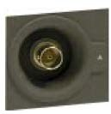
Разъёмы подвода сигналов передней панели могут использоваться как входы напряжения в единственном или дифференциальном (разность) режимах, или как токовые входы с выбором из двух возможных установок трансимпеданса. Их можно использовать и как два переключаемых под управлением компьютера входа напряжения для простых последовательных измерений. При необходимости в предварительном усилении
сигнала рекомендуется выбор одного из предлагаемых фирмой Signal Recovery дистанционных предусилителей, выход которых подключается к входному разъёму
«А» синхронного усилителя SR 7270. Такое решение позволяет подобрать наилучший вариант подключения для проведения экспериментов.

Если для эксперимента необходим внешний источник опорного сигнала, то для подключения можно использовать аналоговый вход общего назначения передней панели или опорный вход ТТЛ-логики задней панели. В качестве встроенного опорного источника используется прецизионный цифровой синтезатор, создающий синусоидальный сигнал с регулируемыми частотой и амплитудой и подаваемый на размещённый на передней панели выходной разъём OSC OUT.

Путь прохождения сигнала
Прежде чем достигнуть основного фильтра защиты от наложения спектров сигнал может быть дополнительно направлен после входного усиления через режекторный
аналоговый фильтр сетевой частоты с настраиваемыми центральной частотой и режимом работы. Затем он поступает на прецизионный АЦП канала сигнала. Этот работающий на частоте 1 МГц АЦП подаёт преобразованные в цифровую форму измеряемый сигнал и сопутствующие ему шумы на сигнальные входы синфазных и квадратурных демодуляторов, встроенных в уже упоминавшуюся ранее специальную программируемую вентильную матрицу.

Канал опорного сигнала
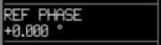
Сигнал опорного канала возбуждает петлю фазовой синхронизации, которая, в свою очередь, возбуждает опорный канал. Когда усилитель находится в режиме работы с собственным источником опорного сигнала,
синусоидальный сигнал от собственного кварцевого стабилизированного генератора подаётся на выходной разъём OSC OUT.

В режиме обнаружения гармоник встроенный умножитель частоты позволяет выполнять измерения на частотах, до 127 раз превышающих частоту опорного сигнала, обеспечивая простое измерение искажений. Опорный канал также включает и прецизионный задатчик фазового сдвига, обеспечивая регулировку фазы опорных входов на демодулятор.

Выход опорного канала представляет собой последовательность цифровых величин фазы, обновляемых на той же частоте 1 МГц, что и частота дискретизации АЦП канала сигнала. Эти величины используются для получения цифровых интерпретаций косинусоидальных и синусоидальных форм сигналов, подаваемых на входы, соответственно, синфазных и квадратурных демодуляторов.

Цифровые демодуляторы
Сердцем изделия являются демодуляторы, использующие встроенные алгоритмы цифровой обработки сигнала. В отличие от аналоговых умножителей или переключателей, применявшихся в более ранних поколениях синхронных усилителей, эти демодуляторы не используют связей по постоянному току. Такое решение избавляет от потенциальных ошибок, связанных с дрейфом и смещениями (постоянного тока), присущих таким устройствам.

Выходные каналы
После демодуляторов следует первый каскад фильтрования выходных сигналов с постоянными времени в диапазоне 10 мксек ÷ 500 мсек, базирующийся на цифровых КИХ-фильтрах (фильтрах с конечной импульсной характеристикой), встроенных в программируемую вентильную матрицу и функционирующих на частоте дискретизации входных сигналов 1 МГц. При необходимости в дополнительном фильтровании оно осуществляется подобными фильтрами, реализованными в микропроцессоре прибора.
После фильтрования перед выводом на дисплей в виде базовых значений выходов X и Y или дальнейшей обработки для получения производных величин, включая модуль вектора и фазу, выходные сигналы могут дополнительно модифицироваться с использованием функций смещения и расширения. С усилителем SR 7270 можно также измерять сопутствующие полезному сигналу шумы и отношение (или логарифм отношения) выходного сигнала X к другим, например, к напряжению на дополнительных входах АЦП.
На задней панели прибора находятся четыре выхода ЦАП, которые можно настроить на обратную конвертацию цифровых выходных сигналов в аналоговые на той же частоте 1 МГц, используя наименьшие из возможных установок постоянных времени выходных фильтров.

Расширенные режимы эксплуатации
- сдвоенный опорный режим (Dual Reference) – одновременное измерение двух сигналов на разных частотах
- спектральный дисплей – вывод на дисплей информации о спектральном (частотном)
распределении мощности входного сигнала и шума
- режим сдвоенных гармоник (Dual Harmonic) – одновременное измерение двух гармоник опорной частоты
- виртуальный опорный сигнал (Virtual Reference) – режим позволяет проводить измерения без источника опорного сигнала даже на сильно загрязнённых шумами сигналах
- режим управляемого напряжением генератора (VCO) – использование внешнего аналогового сигнала для регулировки частоты или амплитуды встроенного прецизионного осциллятора
- выход синхронного осциллятора (Synchronous Oscillator Output) – организация доступа к синусоидальному сигналу, служащему для демодуляции, включая возможное умножение частоты и/или фазовый сдвиг

Усилитель SR 7270, как и другие пользующиеся повышенным спросом синхронные усилители фирмы Signal Recovery, например, SR 7265 и SR 7280, предлагает своим владельцам дополнительные рабочие режимы.

В обычном режиме с одним опорным источником сигналов (Single Reference) можно проводить гармонический анализ на гармониках до 127 порядка (127 × F), в то время как в режиме сдвоенных гармоник (Dual Harmonic) можно одновременно измерять две гармоники фундаментальной частоты. Это позволяет параллельно измерять опорную частоту и одну из её гармоник.

Сдвоенный опорный режим (Dual Reference) позволяет одновременно выполнять измерение двух сигналов на двух независимых частотах. Например, в ходе оптических экспериментов можно измерять сигналы, проходящие по двум независимым оптическим путям, если они модулированы на разных частотах.
Прибор также снабжён режимом «тандемной» демодуляции, когда амплитудно модулированный сигнал сначала демодулируется на «несущей» частоте, а затем поступает на второй демодулятор, работающий на меньшей частоте.
Режим выхода синхронного осциллятора (Synchronous Oscillator) позволяет получить доступ к аналоговому синусоидальному сигналу, подобно используемому для возбуждения синфазного (in-phase) демодулятора, и присутствующему в режимах с встроенным и внешним источниками опорного сигнала. Отсюда, например, если усилитель установлен на режим работы с удвоенной (2F) опорной частотой равной 1 кГц, то выходной сигнал будет синусоидальным с частотой 2 кГц.

Локальное управление
Как и другие изделия фирмы Signal Recovery, SR 7270 очень прост в эксплуатации, причём как при управлении с передней панели, так и при дистанционном.
В ручном режиме цветной тонкоплёночный дисплей и сгруппированные вокруг него клавиши и цифровая клавиатура обеспечивают всестороннее управление, при этом параметры выбранных выходов отображаются на дисплее с одновременной подачей соответствующих аналоговых сигналов на 4 выходных разъёма задней панели.
Клавиатура позволяет легко, быстро и точно задавать установочные параметры, изменяющиеся в широких пределах такие, например, как частота осциллятора. После установки их легко изменять с помощью клавиш «приращение/уменьшение» .

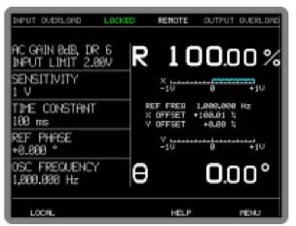
В нормальном режиме работы используется основной режим дисплея. При этом на левую панель выводятся данные по 4 выбираемым пользователем органам управления, а рядом показываются 4 выбираемых оператором выходных разъёма, состояние смещения выхода (output offset status) и текущая опорная частота.
Выходной дисплей включает отображение цифровой и графической (полосовые диаграммы) информации в различных форматах. Данные об ошибках, например, перегрузке входов и выходов и индикация
потери синхронизации с опорным сигналом, ясно и чётко отображаются в верхней части дисплея. Клавиши с переменным функциональным назначением представлены в нижней части дисплея. С их помощью выбираются параметры управления и инициируются введённые с цифровой клавиатуры данные.

Нажатие клавиши «Menu» вызывает на дисплей основное экранное меню (Main Menu), из которого можно перейти к другим страницам. Некоторые из них, например, связанные с установками интерфейсов связи, занимают весь дисплей. Другие, как меню канала сигнала (Signal Channel menu), выводятся в левой стороне дисплея, в то время как на правую по-прежнему выводится информация о выбранных выходных сигналах. Такое решение даёт возможность мгновенного наблюдения за последствиями проводимой регулировки.

Пользовательские установки
Такая многофункциональная исследовательская аппаратура, как синхронный усилитель SR 7270, часто используется сразу несколькими сотрудниками для проведения различных экспериментов. В этом случае для каждого эксперимента требуется, как правило, задать свои установочные и регулировочные данные, что связано с определёнными временными затратами. Чтобы их избежать в приборе предусмотрена возможность записи и хранения во встроенной памяти 8-ми полных комплектов начальных установок, которые могут быть вызваны при необходимости.

Автоматические функции
Любую из 5-ти автоматически выполняемых функций можно вызвать нажатием двух клавиш на «основном» дисплее. По завершении выполнения выбранной функции дисплей возвращается в исходный режим. При активации этих функций необходимо отрегулировать соответствующие настройки на оптимальные параметры, в зависимости от текущего входного сигнала.

Запись и хранение данных
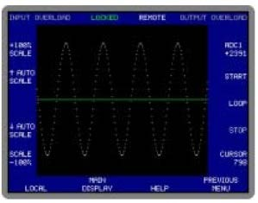
Графический дисплей выводов

Для записи данных в приборе предусмотрена буферная память на 100.000 точек. В неё также можно записать оцифрованную информацию с дополнительных АЦП, что особенно ценно при наивысших скоростях дискретизации АЦП. При необходимости буферная память может быть «разбита», чтобы одновременно записывать данные с нескольких выходов, например, для хранения выходных сигналов (данных) синхронного усилителя и входных сигналов дополнительного АЦП на одной временной оси.

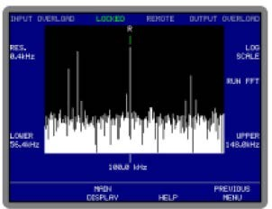
Результирующие кривые можно выводить на графический дисплей по мере их записи в режиме «ленточного самописца», что может оказаться очень полезным при настройках экспериментов. Прибор также может работать в режиме спектрального дисплея (Spectral Display mode – уникальная особенность синхронных усилителей фирмы Signal Recovery), при котором на последний выводится распределение мощности входного сигнала и сопутствующих ему шумов. Этот режим может оказать неоценимую помощь при подборе опорной
частоты за пределами сигналов помех. Спектральный дисплей

Дистанционное управление
Синхронный усилитель SR 7270 снабжён встроенными двунаправленными управляющими интерфейсами USB, RS232 и Ethernet, позволяющими задавать и регулировать параметры управления и считывать выходные данные.
Набор управляющих команд основан на простых мнемонических кодах ASCII, позволяющих легко писать и понимать исходные коды. Кроме того, меню в режиме
«коммуникационного дисплея» (Communications Monitor) позволяет обозревать все полученные команды и выданные прибором запросы. Эта особенность исключительна полезна при написании и отладке программ.

Дополнительные возможности
Потенциальные возможности синхронного усилителя SR 7270 намного превосходят присущие подобным изделиям, поскольку он снабжён целым рядом входов и выходов, существенно расширяющими его функциональность.
Четыре входа АЦП на задней панели можно использовать для оцифровки сигналов напряжения от внешних источников, например, от датчиков, измеряющих такие физические переменные, как температура, давление, расход, оптическая интенсивность или уровень жидкости. При этом прибор позволяет применять различные режимы синхронизации. Например, усилитель SR 7270 может функционировать в режиме регистратора быстрых (200 кило выборок/сек) неустановившихся процессов с 15-ти битовым АЦП и объёмом памяти на 100.000 точек данных.
Прибор способен проводить вычисления между любым входным сигналом и оцифрованным входными сигналами АЦП, внося необходимые поправки для таких переменных, как интенсивность (величина) сигнала и задаваемый сдвиг (смещение). В усилителе предусмотрено 4 ЦАП, выходы которых можно задействовать для выдачи аналоговых сигналов, представляющих величины основных выходов SR 7270 (X, Y, амплитуда и фаза) и управляющих напряжений для контроля параметров внешних приборов, например, скорости (электро) двигателя, интенсивности освещения ламп или скорости потока жидкости.
Модель SR 7270 снабжена также двунаправленным 8-бит портом ТТЛ-логики, предназначенным, в том числе, для подключения внешних устройств, таких, как релейные входы и мультиплексоры выходов.
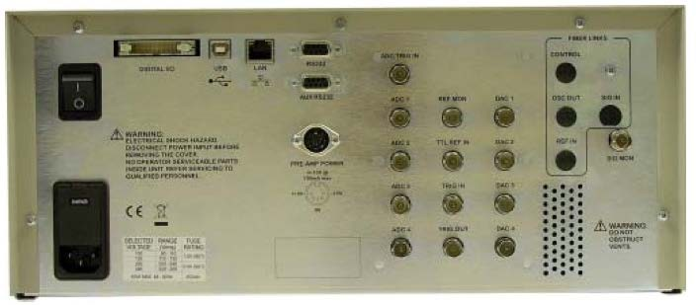

Задняя панель усилителя SR 7270

Технические характеристики
Режимы измерений
Х синхронный (синфазный)
Y квадратурный
R амплитудный
θ фазовый угол
шум
прибор может одновременно выводить на дисплей любую комбинацию из четырёх выходов на передней панели

Гармоники n x F (где F – частота, n - целое число ≤ 127)
Парные гармоники одновременное измерение сигнала на двух разных гармониках F1 и F2 опорной частоты
Парные опорные частоты одновременное измерение сигнала на двух разных опорных
частотах F1 и F2 (где F1 – внутренняя и F2 – внешняя опорные частоты)
Тандемная демодуляция демодуляция сигнала с помощью внутренней опорной частоты
F1 и выдача результирующего выходного сигнала канала Х на второй демодулятор, работающий на внешней опорной частоте F2
Виртуальный эталон обнаружение и синхронизация сигнала без помощи опорной
частоты (100 Гц ≤ F ≤ 250 кГц)
Шум измерение шума в выбранном диапазоне с центром на опорной частоте F
Спектральный дисплей отображение на дисплее спектрального распределения
мощности входного сигнала в выбираемом оператором диапазоне в пределах от 1 Гц до 250 кГц. Дисплей откалиброван по частоте, но не по амплитуде, и предназначен для помощи при выборе наилучшей опорной частоты
Тип дисплея цветной тонкоплёночный дисплей с разрешением 320 х 240 пикселей для цифрового, аналогового (в виде полосовых диаграмм) и графического отображения измеряемых сигналов, а также вывода системного меню с динамическим назначением функциональных клавиш
Канал сигнала
Вход напряжения
Режимы только А, только –В или разностный (А-В)
Частотный отклик 1 мГц ≤ F ≤ 250 кГц (- 3 дБ)
Чувствительность 2 нВ ÷ 1 В с шагом в последовательности 1-2-5 (например, 2 нВ, 5 нВ, 10 нВ, 20 нВ и т.д.)
Входной импеданс
FET – вход (однополярный) 10 МОм параллельно с ёмкостью 25 пФ, связь по
переменному или постоянному току
биполярный вход 10 кОм параллельно с ёмкостью 25 пФ, связь только по постоянному току
Допустимое входное напряжение ± 12,0 В (максимально) Шум по напряжению 5 нВ/√Гц @ 1 кГц
Подавление синфазных помех > 100 дБ @ 1 кГц с ухудшением не более 6 дБ/октаву с
возрастанием частоты
Амплитудная погрешность (усиления) типовая ± 0,5%, максимальная ± 1,0%
Искажения полный коэффициент гармонических искажений – 90 дБ (при усилении 60 дБ на частоте 1 кГц переменного тока)

Токовый вход
Режим малошумящий (108 В/А) или широкополосный (106 В/А) Чувствительность (разрешение)
малошумящий режим 2 фА ÷ 10 нА (в последовательности 1-2-5)
широкополосный режим 2 фА ÷ 1 мкА (в последовательности 1-2-5) Частотный отклик (-3 дБ)
малошумящий режим 1 мГц ≤ F ≤ 500 Гц (минимум)
широкополосный режим 1 мГц ≤ F ≤ 5 кГц (минимум)

Входной импеданс
малошумящий режим <2,5 кОм @ (при) 100 Гц
широкополосный режим <250 Ом @ (при) 1 кГц Шумы
малошумящий режим 13 фА/√Гц @ 500 Гц
широкополосный режим 130 фА/√Гц @ 1 кГц
Амплитудная погрешность (усиления) типовая ± 2,0%, в середине диапазона

Для обоих входов
Максимальный динамический запас > 100 дБ
Сетевой фильтр можно настроить на подавление помех в диапазоне 50/60 Гц или 100/120 Гц или сразу на оба диапазона
Заземление экранировка разъёма BNC подключается к заземлению или остаётся «плавающей» через сопротивление 1 кОм на землю
Мониторинг сигнала
Амплитуда ± 1 В (полная шкала диапазона). Это величина сигнала после предусилителя и фильтрования непосредственно перед преобразованием его основным [АЦП
Выходной импеданс 1 кОм

Опорный вход
Вход ТТЛ-логики (на задней панели)
Частотный диапазон 1 мГц ÷ 250 кГц Аналоговый вход (на передней панели)
Импеданс 1 МОм параллельно с ёмкостью 30 пФ Синусоидальный сигнал
Амплитуда 1,0 В (среднеквадратичная величина)
Частотный диапазон 0,5 Гц ÷ 250 кГц Прямоугольный сигнал (меандр)
Амплитуда 250 мВ (среднеквадратичная величина)
Частотный диапазон 2 Гц ÷ 250 кГц

Опорный канал
Разрешение установки фазы с шагом 0,001°
Фазовый шум при постоянной времени 100 мсек и крутизне характеристики 12 дБ/октаву встроенный опорный источник <0,0001° (среднеквадратичная величина) внешний опорный источник <0,01° (среднеквадратичная величина) @ 1 кГц
Ортогональность 90° ± 0,0001° Время обнаружения (захвата)
встроенный опорный источник мгновенно
внешний опорный источник 2 периода + 1 сек
Разрешение опорного частотомера большее из 4 РРМ (от частоты сигнала) или 1 мГц

Демодуляторы и обработка выходного сигнала
Стабильность выхода «нуля»
Цифровые выходы дрейф «нуля» отсутствует при всех установках
Дисплеи дрейф «нуля» отсутствует при всех установках
Аналоговые выходы ЦАП <100 РРМ/°С
Подавление гармоник -90 дБ Выходные фильтры
Постоянная времени 10 мксек ÷ 100 ксек в последовательности 1-2-5 Крутизна (спада) характеристики
постоянная времени < 5 мсек 6 или 12 дБ/октаву
постоянная времени ≥ 5 мсек 6, 12, 18 или 24 дБ/октаву
Синхронный фильтр применим для частот < 20 Гц
Сдвиг (смещение) автоматически/вручную на осях Х и/или Y: до 300% от шкалы диапазона
Разрешение измерения фазы ≤ 0,01°
Мониторинг опорного сигнала сигнал уровня ТТЛ-логики на частоте опорного
источника тока, внутреннего или внешнего

Осциллятор (тактовый генератор)
Частота
Диапазон 1 мГц ÷ 250 кГц
Установочное разрешение 1 мГц
Абсолютная погрешность ± 50 РРМ Амплитуда
Диапазон 1 мкВ ÷ 5 В
Максимальное установочное разрешение 1 мкВ Выходной импеданс 50 Ом Развёртка
Частотная
Диапазон выходного сигнала 1 мГц ÷ 250 кГц
Тип линейная или логарифмическая
Лимитирующая (шаговая) скорость максимально 1000 Гц (1 мсек/шаг) Амплитудная
Диапазон выходного сигнала 0,000 ÷ 1,000 В (среднеквадратичная величина) Тип линейная
Лимитирующая (шаговая) скорость
При локальном управлении максимально 20 Гц (50 мсек/шаг) При дистанционном управлении максимально 1 Гц (1 сек/шаг)

Дополнительные входы
АЦП 1, 2, 3 и 4
Максимальное входное напряжение ± 11 В Разрешение 1 мВ
Погрешность ± 20 мВ
Входной импеданс 1 МОм параллельно с ёмкостью 30 пФ Максимальная частота дискретизации 200 кГц (только один АЦП)
Режим синхронизация внутренний, внешний или пакетный
Синхронизирующий вход совместимый с ТТЛ-логикой по восходящему или
нисходящему фронту
Выходы
Аналоговые выходы
ЦАП 1 Х, Х1, амплитуда 2, пользовательская ЦАП1 и выходная функции
ЦАП 2 Y, Y1, фаза 2, пользовательская ЦАП2 и выходная функции
ЦАП 3 Х2, амплитуда, амплитуда 1, пользовательская ЦАП3 и выходная функции
ЦАП 4 Y2, фаза, фаза 2, пользовательская ЦАП4 и выходная функции
Выходные функции шум, отношение (Ratio), десятичный логарифм отношения и пользовательские уравнения 1 и 2
Амплитуда
X(1), Y(1), Амплитуда (1), Фаза (1) ± 2,5 В (полная шкала); линейна до ± 300% полной шкалы Пользовательские и выходные функции ± 10,0 (полная шкала)
Импеданс 1 кОм
Частота обновления
Х(1/2), Y (1/2), Амплитуда (1/2) и
Фаза (1/2) при пост. времени <1 сек 1 МГц Пользовательские и выходные функции
и постоянные времени ≥ 1 сек 1 кГц

8-бит цифровой порт
Режим использования линии от 0 до 8 можно назначать вводами, оставшиеся линии будут выводами
Состояние каждой выходной линии можно присвоить «высокое» или
«низкое» логическое состояние, а также считать текущее состояние входных линий
Питание ± 15 В при 100 мА через 5-ти штырьковый развёрнутый на 180° разъём DIN на задней панели усилителя для питания совместимых предусилителей

Буфер хранения данных
Объём 100.000 точек данных
Максимальная скорость записи
Высокоскоростной режим 1 МГц (X1, Y1, X2, Y2, АЦП1, демодулятор I/P 1, демодулятор I/P 2)
Нормальный режим 1 кГц

Начальные установки до 8-ми полных наборов начальных установочных параметров при необходимости можно записать или вызвать из памяти
Интерфейсы встроенные интерфейсы USB 2,0, Ethernet и RS232 позволяют полностью управлять установками и считывать данные
Общие сведения
Сеть электропитания переменного тока
Напряжение 110 В / 120 В / 220 В / 240 В
Частота 50 Гц / 60 Гц
Габаритные размеры
Ширина 390 мм
Глубина 185 мм
Высота
с ножками 185 мм
без ножек 170 мм
Вес 5,8 кг

Обновляемые встроенные программные средства
Как и у большинства изделий Signal Recovery, встроенные программные средства модели SR 7270 легко обновить через порт USB или RS232, «закачав» новый код с помощью пакета обновления встроенных программных средств, доступного для бесплатного скачивания с сайта фирмы Signal Recovery. Владелец всегда может установить новейшую версию. что практически исключено для оборудования других производителей.

Программное обеспечение и информация для заказа

Прикладные программные средства ACQUIRE
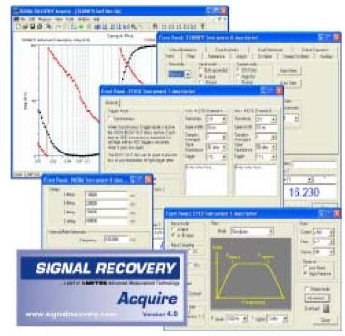
Программные средства сбора и обработки данных Acquire существенно расширяют возможности усилителя SR 7270, добавляя, например, возможность измерения частотной развёртки. Программные средства рассчитаны на операционную среду Windows XP и последующие её версии, позволяя одновременно управлять работой до 10 совместимых с ними приборов фирмы Signal Recovery. Бесплатную демонстрационную версию можно скачать с сайта www.signalrecovery.com. При покупке ключа активации демонстрационная версия может быть расширена до полномасштабной.

Программные средства Acquire

Драйверы для среды LabVIEW®
Бесплатный драйвер LabVIEW® для SR 7270 включает примерный набор команд для работы с графикой для всех его регулировок и выходов, а также обычный начальный комплект и утилиты набора команд для работы с графикой. Он также содержит примерные панели с переменным функциональным назначением, созданных с помощью этого набора команд для работы с графикой и демонстрирующих возможность внесения их в сложные комплексные программы среды LabVIEW®.

Информация для заказа

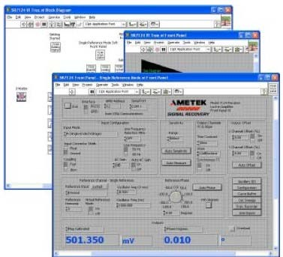
Драйвер LabVIEW

Синхронный усилитель SR 7270 поставляется в комплекте с подробной инструкцией по эксплуатации (руководством пользователя) и сетевым кабелем питания.

Дополнительные принадлежности

SRInstComms
Комплект для разработки и инструментальных средств ActiveX для написания простых прикладных программ для управляющего ПК. Пакет включает примеры программ, написанных на C#, C++, Visual Basic, HTML и т.д.

AcquireTM
Многоцелевой программный пакет для сбора и обработки данных в операционной среде Windows XP / Vista и последующих версиях

Комплект K02005
Набор принадлежностей для монтажа SR 7270 в стандартную 19-ти дюймовую приборную стойку (шкаф).

Внешние предусилители
Синхронный усилитель SR 7270 может функционировать совместно с внешними предусилителями фирмы Signal Recovery моделей 5113, 181, 5182, 5183, 5184 и 5186, а также с согласующим преобразователем импеданса (impedance matching transformer) модели 1900.

